« Pour bien commencer un travail de thèse et ….
Rédiger son introduction »

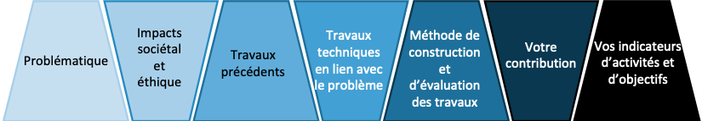

Problématique

- A quels questions ou problèmes souhaitez-vous répondre avec vos travaux de recherche ?

- Pourriez-vous décrire ce problème en quelques mots à un non spécialiste ?

- Pouvez-vous illuster avec un exemple ces problèmes ou questions ?

Impacts sociétal et éthique

- Quel est l'intérêt de répondre à ce problème par rapport aux attentes de la société ?

- Des directives ministérielles, régionales se préoccupent-elles du problème (par exemple, importance du numérique dans les classes ? )

- Quels sont les problèmes éthiques que cette problématique peut soulever ?

Travaux précédents

- Quels sont les auteurs et les références bibliographiques à utiliser ? (lister les principaux)

- Pourquoi est-il important de résoudre ce problème au niveau scientifique ?

- Qu'est ce qui a été fait dans le domaine scientifique pour résoudre le problème ?

Travaux techniques en lien avec le problème

- Qu'est ce qui a été fait dans le domaine technique pour résoudre le problème ?

- Quels sont les avancées des entreprises dans le domaine ? Avez-vous consulter la base des brevets de l’INPI ?

Méthode de construction et d’évaluation des travaux

- Quelles sont les méthodes présentes dans les publications ? qui sont les auteurs ?

- Comment la construction et l'évaluation de la contribution sceintifique et des outils ont-elles été réalisées ?

- Quels sont les outils de mesures décrits dans la littérature que vous pourriez utiliser ? (questionnaires, mesures, etc… )

Votre contribution

- Par rapport au problème posé, quels sont les manques ? Que reste-t-il à résoudre ?

- Comment pouvez-vous résoudre le problème ?

- A quoi ces résultats vont-ils servir ? et à qui ?

- Quelles contributions pouvez-vous apporter ? Quelle valeur ajoutée allez-vous apporter ?

Vos indicateurs d’activités et d’objectifs

- Quels sont les indicateurs que vous mettriez en place pour rendre compte de votre travail ?

- Quels sont les indicateurs que vous pouvez fixer pour suivre vos objectifs ?

